Proposta de elaboração de Procedimento Operacional Padrão - POP, com o objetivo de orientar e padronizar as análises de autos de infração eletrônicos por evasão de balanças.

Público alvo: servidores da SUFIS.

Atividade a ser realizada: Efetuar a análise das sugestões de autos de infração eletrônicos por evasão gerados pelo Centro Nacional de Supervisão Operacional - CNSO na operação remota dos Postos de Pesagem Veicular - PPV. A evasão é constatada por meio de equipamentos eletrônicos que sugerem, automaticamente, a ocorrência de infração, cabendo ao servidor a validação ou não da sugestão, de acordo com as informações geradas e as imagens obtidas.

Legislação Aplicada:
Lei n. 9.503/1997 - Institui o Código de Trânsito Brasileiro – CTB
Portaria DENATRAN 870/2010 - Estabelece os requisitos específicos mínimos do sistema automático não metrológico para a fiscalização das infrações previstas no art. 209 do CTB. (alterada pela Portaria DENATRAN 85/2013).
Resolução Contran 165/04 - Regulamenta a utilização de sistemas automáticos não metrológicos de fiscalização, nos termos do § 2º do art. 280 do Código de Trânsito Brasileiro.

Material de consulta:
Manual de Procedimentos de Fiscalização em Postos de Pesagem Veicular

Requisitos para realizar a atividade:
Cadastro no SIFAMA, Acesso ao E-Fiscal, cadastro no gov.br

CONTEXTUALIZAÇÃO
Conforme descrito no Manual de Procedimentos de Fiscalização em Postos de Pesagem Veicular (2018), aprovado pela diretoria da ANTT, os dispositivos de foto-fuga têm por objetivo a detecção e registro de imagens dos veículos que deixam de adentrar às áreas destinadas à pesagem ou desrespeitam as indicações dos dispositivos luminosos. Sua função é subsidiar a constatação da infração de trânsito prevista pelo art. 209 do Código de Trânsito Brasileiro –CTB.
Art. 209 –Transpor, sem autorização, bloqueio viário com ou sem sinalização ou dispositivos auxiliares, deixar de adentrar às áreas destinadas à pesagem de veículos ou evadir-se para não efetuar o pagamento do pedágio:
Infração: grave;
Penalidade: multa.

Legalmente, esses dispositivos de foto-fuga são denominados Sistemas Não Metrológicos de Fiscalização, tendo a Portaria nº 870/2010/DENATRAN estabelecido os requisitos mínimos para a fiscalização das infrações previstas no art. 209 do CTB.
Com a publicação da Portaria nº 870/2010/DENATRAN e suas alterações, os veículos que estão obrigados a adentrar às áreas destinadas à pesagem veicular são os Veículos Pesados, assim entendidos como: ônibus, micro-ônibus, caminhão, caminhão-trator, trator de rodas, trator misto, chassi-plataforma, reboque ou semirreboque e suas combinações. Portanto, apenas esses veículos estão sujeitos à infração pelo sistema não metrológico de fiscalização.
Veículo Leve tracionando outro veículo equipara-se a Veículo Pesado para fins de fiscalização.
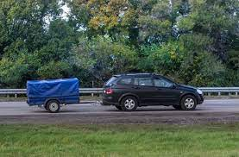
Três situações de fugas são analisadas:
- O veículo deixa de adentrar à balança seletiva, o que é conhecido como fuga pelo by-pass;
- O veículo efetua a pesagem na balança seletiva, mas desrespeita a sinalização indicada – semafórica – para se submeter à aferição de peso na balança de precisão;
- O veículo se submete à aferição do peso no equipamento de precisão, mas evade-se após indicada a obrigatoriedade de entrada no pátio para autuação
De acordo com o artigo 9º da Portaria DENATRAN nº 870/2010, é necessário ao menos umaimagem que caracterize a infração:
Art. 9º O sistema automático não metrológico de fiscalização dos veículos que deixarem de adentrar nas áreas destinadas à pesagem deverá registrar:
I - Uma ou mais imagens panorâmicas que caracterize a infração e o veículo, mostrando o sinal de regulamentação R-24b ou o Dispositivo Luminoso; e
II - Uma imagem adicional para identificar a placa do veículo, se necessário.
Parágrafo único. A(s) imagem(ns) panorâmica(s) deve(m) mostrar a seção transversal da via, de forma a visualizar a(s) faixa(s) de tráfego do local fiscalizado.

Ainda, de acordo com o artigo 13º:
Art. 13. O sistema automático não metrológico de fiscalização da transposição, sem autorização, do bloqueio viário localizado na saída da área destinada à pesagem de veículos deverá:
I - Registrar a imagem frontal do veículo ao transpor, sem autorização, o bloqueio viário, exibindo a imposição não atendida;
II - Registrar uma imagem adicional para identificar a placa do veículo, se necessário;
...
Parágrafo único. A imagem frontal, prevista no inciso I deste artigo, deverá mostrar a imposição não atendida por meio de Dispositivo Luminoso de dupla face.

E, de acordo com o artigo 4º da Resolução CONTRAN nº 165/2004, a imagem detectada pelo sistema automático não metrológico de fiscalização deve permitir a identificação do veículo e, no mínimo:
I - Registrar:
a) Placa do veículo;
b) Dia e horário da infração;
II - Conter:
a) Local da infração identificado de forma descritiva ou codificado;
b) Identificação do sistema automático não metrológico de fiscalização utilizado, mediante numeração estabelecida pelo órgão ou entidade de trânsito com circunscrição sobre a via.
Por fim, não é obrigatória a presença da Autoridade de Trânsito ou do Agente da Autoridade de Trânsito no local das infrações previstas no art. 1º (Portaria 870/10), quando utilizado sistema não metrológico de fiscalização que atenda aos termos da Portaria nº 870/2010/DENATRAN.
ANÁLISE DO AUTO
Para dar início às análises, deve-se entrar no SIFAMA, acessado através da Intranet>Sistemas internos>Módulo de Processamento de Multas – SIFAMA-SPM e entrar com usuário e senha (o mesmo usado para acessar a rede da ANTT) .
Após aberto o SIFAMA, clicar em SUFIS, FISN - Sistema de Fiscalização do SIFAMA.
O servidor designado para análise de autos de infração de evasão receberá em “Minhas tarefas”, no canto inferior direito da tela, os autos a serem validados. Esses autos são distribuídos automaticamente pelo SIFAMA em ordem sequencial no grupo de servidores.
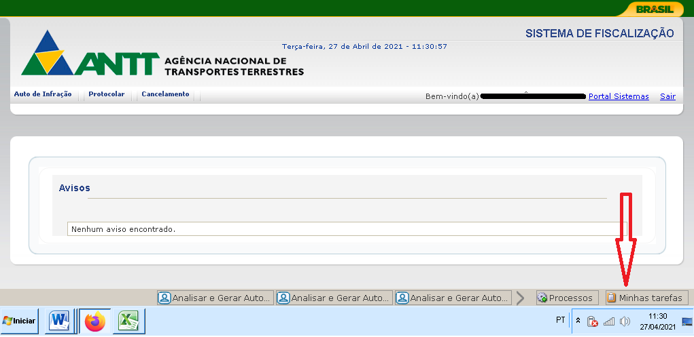
Ao clicar em “Minhas tarefas” haverá a aba “Analisar e Gerar Auto” onde constará o total de autos de infração a serem validados.
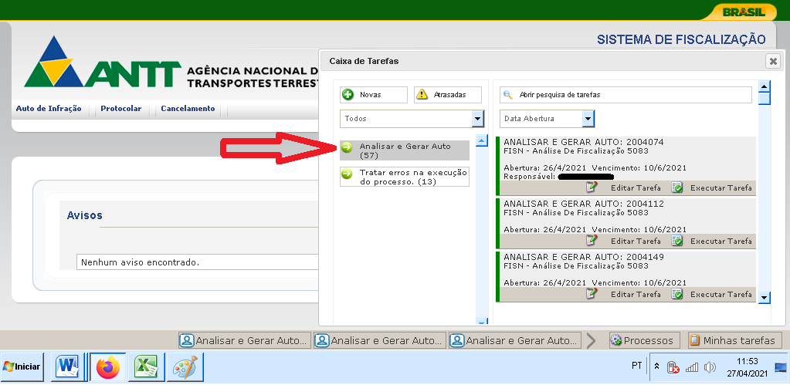
Uma melhor forma de trabalhar esses dados é abrindo uma nova página clicando na aba “Abrir pesquisa de tarefas”. Porém, caso o servidor prefira, pode clicar em “Executar Tarefa” que o auto de infração abre para a avaliação.
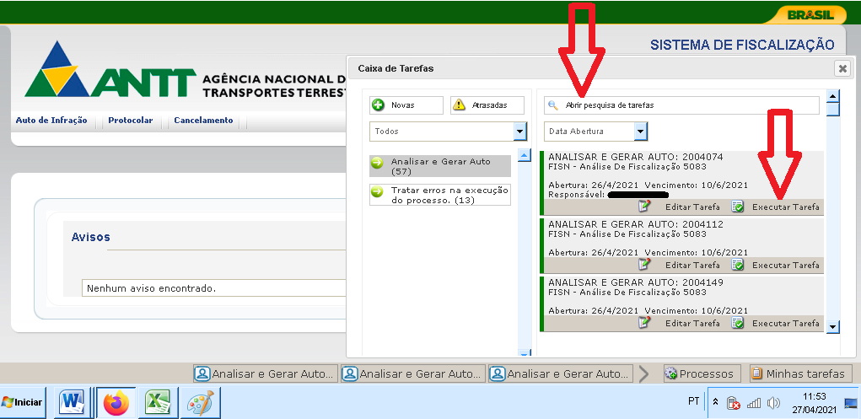
Ao clicar em “Abrir pesquisa de tarefas” teremos a seguinte tela:
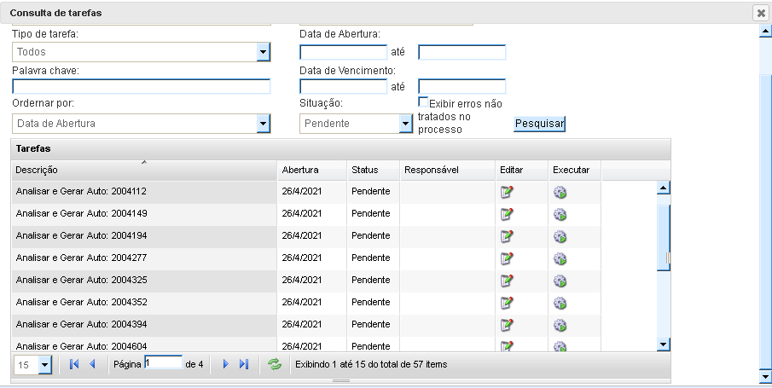
Essa tela permite ao servidor visualizar todos os autos de infração que estão atribuídos a ele.
Após abrir essa página, basta clicar na ferramenta “Executar”, que o auto de infração abre para a avaliação.
Com o auto de infração aberto na tela, dar-se-á início à conferência dos dados para “gerar auto” ou “desconsiderar fiscalização”.

IDENTIFICAÇÃO DO INFRATOR
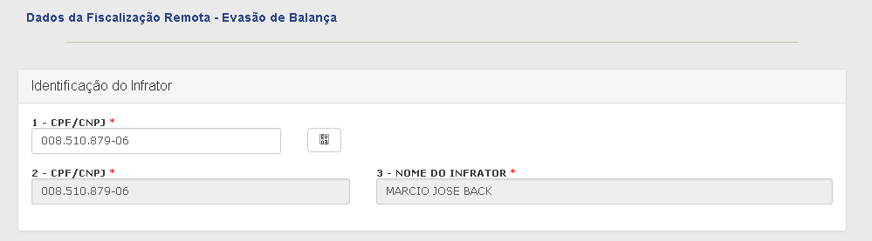
Nesse item, deve-se verificar se os campos estão preenchidos. Essas informações são inseridas automaticamente pelo sistema com a placa identificada no campo 04. Caso não estejam preenchidas, faz-se necessário validar a placa do veículo no campo 04 para que o sistema atualize os dados.
Verificar se o infrator (campo 03) é uma sociedade de arrendamento mercantil (leasing). Caso seja, deve-se identificar o real infrator para lavrar o auto de infração, visto que não se deve autuar leasing.
Em alguns casos, pode-se identificar o real infrator consultando a placa do veículo no sistema do RNTRC (E-Fiscal). Ao consultar a placa, verificar se possui cadastro no RNTRC. Caso positivo, esse será o real infrator.
Outra possibilidade seria consultar os dados do arrendatário discriminado junto ao portal de consultas do DENATRAN, disponível em https://portalservicos.denatran.serpro.gov.br/ respondendo este por todas as infrações imputáveis ao proprietário. De posse da informação da placa do veículo (campo 04), do RENAVAM (campo 15) e do CNPJ do Proprietário (campo 02) é possível verificar no portal de serviços do Governo Federal o real infrator, para quem o auto de infração deve ser lavrado.
Para identificar o real infrator no auto de infração, o campo 01 permite a inserção de dados.

IDENTIFICAÇÃO DO VEÍCULO
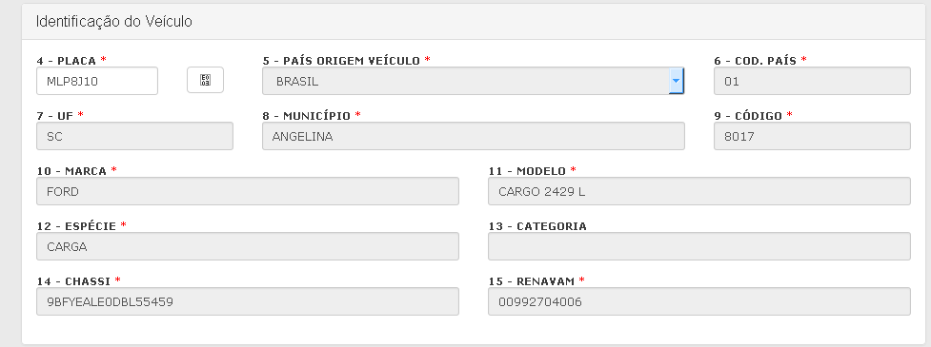
Na identificação do veículo deve-se conferir a placa no campo 04 com a foto apresentada nas imagens da fiscalização, logo abaixo no auto de infração. Caso a placa esteja divergente, corrigir de acordo com as imagens do registro fotográfico. É comum haver erro na leitura da placa pelo sistema, como trocar a letra “O” pela letra “Q” por exemplo.
O campo 04 pode vir incompleto. Nesse caso deve-se verificar nas imagens da fiscalização se é possível identificar a placa corretamente e fazer a correção. Caso não seja possível, deve-se “desconsiderar fiscalização” como “placa ilegível”.
Ao se comparar a placa do campo 04 com a imagem da placa do registro fotográfico pode acontecer de serem totalmente diferentes, e isso pode indicar algum erro apresentado na hora do registro do auto de infração pelo sistema. Logo abaixo, no item “Local da infração” veremos esses erros.
Pode ser também que a placa do veículo esteja adulterada. Muitas vezes um número 3 (três) pode ter sido transformado em um número 8 (oito). Em alguns casos, a identificação da alteração é de fácil visualização. Nesses casos, basta consultar no E-Fiscal a “suposta” placa e verificar se confere com o veículo das imagens da fiscalização. Se for possível identificar a placa verdadeira, proceder com a alteração da placa e seguir com a análise do auto de infração. Em outros casos, é impossível identificar a placa verdadeira; nesses casos há que se “desconsiderar fiscalização” pelo motivo de “placa ilegível”.
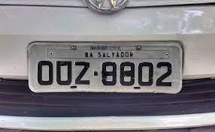 Exemplo de placa adulterada
Pode acontecer da placa estar realmente ilegível, não possibilitando sua conferência. Nesses casos também deve-se “desconsiderar fiscalização” pelo motivo de “placa ilegível”.
Outra situação que deve-se “desconsiderar fiscalização” por motivo de “placa ilegível” é quando o veículo possui placa estrangeira. Atualmente o sistema não permite autuação por evasão desses veículos.
Os demais campos da “identificação do veículo” são preenchidos automaticamente de acordo com a informação da placa.
Dando sequência a análise, imprescindível verificar os campos 10, 11 e 12 para conferir se o veículo informado confere com as características do veículo que está registrado nas imagens da fiscalização. Pode acontecer do veículo informado não ser o mesmo veículo registrado nas imagens. Isso pode ocorrer no caso de leitura errada da placa pelo sistema, ou quando a placa está adulterada, suja, com parte tampada e diversos outros motivos. Exemplo: o veículo identificado de acordo com a placa validada pelo sistema é de um carro de passeio e nas imagens da fiscalização temos um caminhão. Normalmente, ao se corrigir a placa, teremos as informações corretas do veículo em relação às imagens.

LOCAL DA INFRAÇÃO
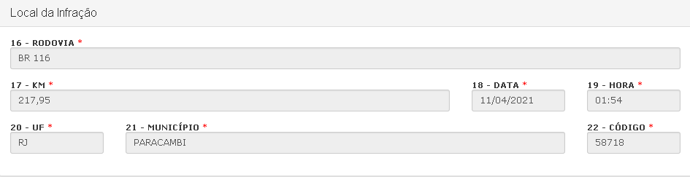
Os campos “local da infração” são preenchidos automaticamente pelo sistema e não é possível alterá-los.
Deve-se conferir, principalmente, os campos 18, 19 e 21 com as imagens da fiscalização. Podem ocorrer erros de hora, de data ou de município. Qualquer um desses erros é motivo para “desconsiderar fiscalização”.
Exemplos:
O campo 18 consta uma data e na imagem da fiscalização consta outra data;
O campo 19 consta uma determinada hora e na imagem consta outra hora;
O campo 21 consta um PPV e na imagem informa outro PPV.
Normalmente, quando esses erros ocorrem, o veículo fotografado não confere com a placa registrada (campo 4)

TIPIFICAÇÃO DA INFRAÇÃO
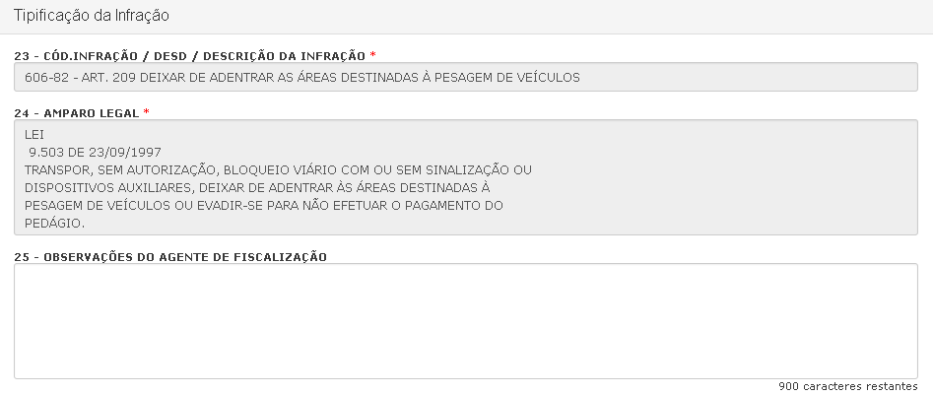
Nesse ponto, o agente tem a possibilidade de incluir alguma informação no auto de infração (campo 25).
Quando o auto de infração é validado para um veículo leve equiparado a veículo pesado, é recomendável incluir essa informação nesse campo – “Equipara-se a veículo pesado”.
IMAGENS DA FISCALIZAÇÃO
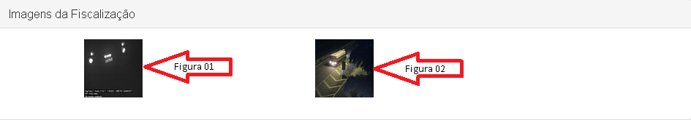
Essas imagens são fundamentais para a validação ou não do auto de infração. Estão previstas conforme os artigos 9º e 13º da Portaria nº 870/2010/DENATRAN e o artigo 4º da Resolução CONTRAN nº 165/2004.
Para validar um auto de infração temos que ter as 02 (duas) imagens. E alguns pontos devem ser analisados nessas imagens.
Na figura 01, onde consta a placa do veículo, deve-se verificar se:
- A placa do veículo confere com a placa registrada no campo 04;
- O horário registrado na imagem confere com o horário registrado no campo 19;
- A data registrada na imagem confere com a data registrada no campo 18 e;
- O local registrado na imagem confere com o local registrado no campo 21.
Na figura 02 temos duas possibilidades:
- Evasão pela rodovia;
- Evasão pela balança (seletiva ou precisão).
Na evasão pela rodovia temos que observar se a imagem panorâmica caracteriza a infração, mostrando o veículo passando pela rodovia ao mesmo tempo que mostra que desrespeitou o sinal de regulamentação R-24b ou Dispositivo Luminoso.
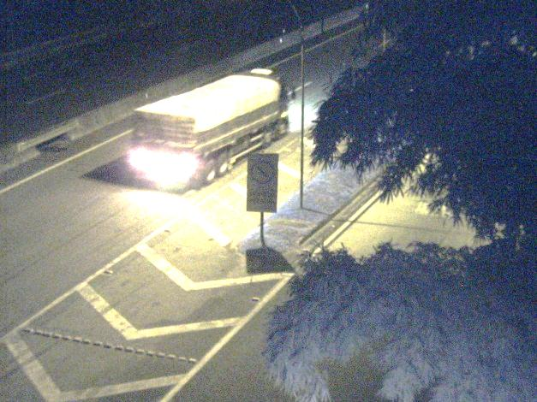 R-24b 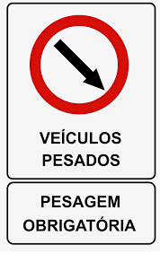

Na evasão pela balança, seletiva ou precisão, temos que observar se a imagem frontal do veículo mostra a imposição não atendida por meio de Dispositivo Luminoso de dupla face.
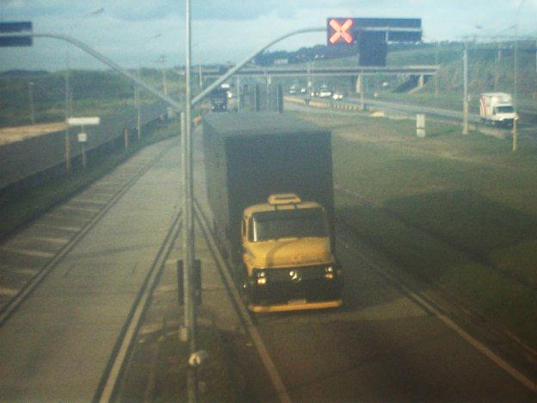

Essas imagens da fiscalização podem ser ampliadas dando um clique sobre elas ou abrindo uma nova aba/janela, permitindo, nesse último caso, dar zoom na imagem.

ENTIDADE FISCALIZADORA
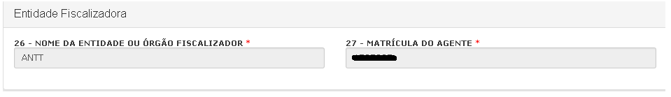
Preenchido automaticamente pelo sistema com a matrícula do agente responsável pela análise do auto de infração.

ANÁLISE DE DADOS DE FISCALIZAÇÃO
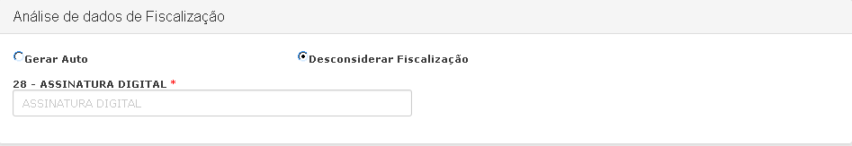
Esse é o momento em que se válida ou não o auto de infração. Caso esteja tudo correto na análise do auto de infração marca-se “Gerar Auto” e em seguida “Salvar” para gerar o número do auto de infração no SIFAMA. Porém, se por qualquer motivo, o auto de infração não deve ser validado, marca-se a opção “Desconsiderar Fiscalização”. Nesses casos, há que indicar o motivo pelo qual o auto de infração foi desconsiderado e clicar em “Salvar” para sê-lo desconsiderado.
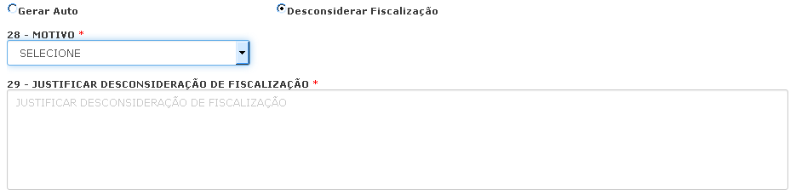
Há diversas situações que motivam desconsiderar um auto de infração e algumas dessas situações serão apresentadas abaixo. Cabe ressaltar que as situações que serão apresentadas não exaurem os motivos para desconsiderar uma fiscalização, cabendo ao agente responsável inserir a justificativa conforme sua análise.
Dois motivos já estão pré-cadastrados: “Imagem Ilegível” e “Não é veículo pesado”.
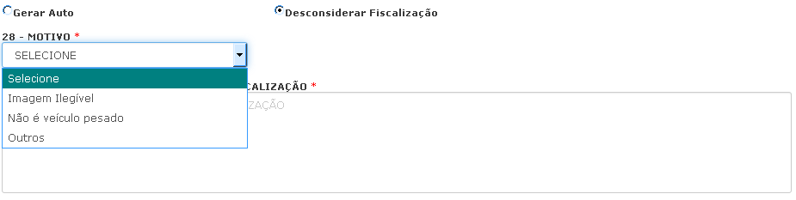

IMAGEM ILEGÍVEL
Marca-se “Imagem Ilegível” quando, após a análise do auto de infração, não se consegue identificar a placa do veículo que evadiu. São situações comuns de imagem ilegível: imagem distorcida, veículo com a placa tampada, placa desbotada, etc. Esta é a única opção na qual o sistema permite descartar um auto de infração sem a “Identificação do infrator” e/ou sem a “Identificação do veículo”, que podem ficar sem preenchimento ou com preenchimento incompleto.
Caso a placa tiver sido adulterada e não for possível identificar sua adulteração, deve-se desconsiderar a fiscalização. Porém, se a placa coincidir com outro veículo, desconsidera-se por motivo “Outros”.
No caso de placas de teste (placas verdes), o sistema do Denatran não identifica o veículo e, consequentemente, não identifica o proprietário do veículo, devendo então desconsiderar a fiscalização. Situação que se repete com placas de veículos estrangeiros.

NÃO É VEÍCULO PESADO
Marca-se “Não é veículo pesado” quando, após a análise do auto de infração, identifica-se que o veículo analisado não é classificado como “Veículo Pesado”, conforme Portaria nº 870/2010/DENATRAN e, dessa forma, não está obrigado a adentrar às áreas destinadas à pesagem.
Alguns tipos de veículo podem gerar dúvidas durante a análise do auto.
Os veículos popularmente conhecidos por Van são classificados no Denatran entre veículos de carga e veículos de passageiros. Normalmente, quando classificados como veículos de passageiros esses veículos são registrados como micro-ônibus, e assim, obrigados a adentrar às áreas destinadas à pesagem.
Quando classificados como veículos de carga, esses veículos podem ser “Veículos Pesados” ou “Veículos Leves”, a depender da capacidade de carga. Para identificar a classificação desses veículos deve-se consultar, pelo E-Fiscal, o registro do veículo no Denatran, e verificar o “Tipo de veículo”. Se o tipo for caminhão, então está obrigado a adentrar às áreas destinadas à pesagem.
Alguns veículos que aparentam ser caminhões, devido a sua capacidade de carga, são classificados como veículo leves (caminhonete).
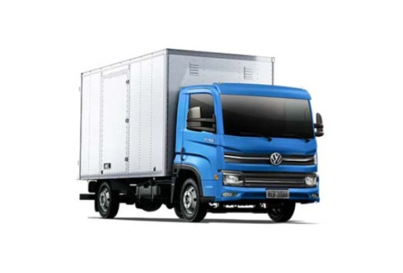VW Delivery Express: Veículo classificado como leve (caminhonete)
O Motor-home ou Motor-casa deixou de ser considerado “Veículo Pesado” a partir da publicação da Portaria Denatran nº 85/2013, que alterou o Parágrafo Único do art.8º da Portaria Denatran nº 870/2010.
Quando houver dúvidas quanto a classificação do veículo, aconselha-se a consulta ao E-Fiscal para verificar o “Tipo do Veículo”

OUTROS
Além dos dois motivos apresentados, há também a opção “Outros” para desconsiderar uma fiscalização. Diferentemente das duas primeiras, nessa opção o agente precisa justificar a desconsideração da fiscalização. Existem diversos motivos para marcar essa opção e alguns serão apresentados abaixo.
- A hora da infração não confere com a hora do registro fotográfico;
- A data da infração não confere com a data do registro fotográfico;
- O local da infração não confere com o local no registro fotográfico;
- Imagens insuficientes para autuação. Ausência da sinalização semafórica. Isso ocorre quando o Dispositivo Luminoso de dupla face está apagado na imagem;
- Imagens insuficientes para autuação. Ausência da infração. Isso ocorre quando o Dispositivo Luminoso de dupla face está indicando que o veículo pode seguir (seta verde) e mesmo assim é registrado fuga pelo sistema;
- Imagens de veículos diferentes. Pode acontecer da primeira imagem ser de um veículo e a segunda de outro.
- Placa não confere com o veículo. Possível caso de adulteração de placa
- Outros motivos conforme análise do agente.
Um caso específico na análise de autos de infração de evasão são os veículos transportando cargas especiais, indivisíveis e com excesso lateral. Geralmente, esses veículos possuem uma Autorização Especial de Trânsito – AET, que autoriza a circulação. Porém a legislação não os isenta de adentrarem às áreas destinadas à pesagem. Dessa forma, orienta-se ao agente avaliar através das imagens da fiscalização se é visível que o veículo possui dimensão incompatível com a largura de entrada do PPV. Se sim, desconsidera-se o auto de infração com essa justificativa; caso contrário, valida-se o auto de infração por evasão e fica a cargo do autuado apresentar recurso indicando a impossibilidade de entrar no PPV.
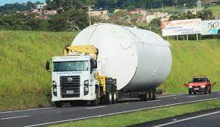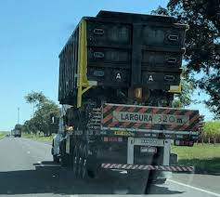

Encerrada a análise do auto deve-se preencher a planilha de controle, conforme modelo em anexo.

DISPOSIÇÕES FINAIS
O Auto de infração por evasão será arquivado e seu registro julgado insubsistente se, no prazo máximo de trinta dias, não for expedida a notificação da autuação (Art. 281 CTB).
Questões não abordadas nesse POP serão tratadas caso a caso junto à SUFIS/GEFIS e sua definição poderá compor esse POP posteriormente.
Havendo necessidade, esses procedimentos poderão ser revistos a qualquer momento pela SUFIS/GEFIS.

